Nahosemenné rostliny – pro 5.ročník

Hlavním znakem semenných rostlin je:

a) rozmnožují se výtrusy b) rozmnožují se semeny

Semenné rostliny dělíme na dvě skupiny:

______________________________ a ______________________________

Mezi nahosemenné rostliny řadíme například:

______________________
______________________
______________________
______________________

Spoj rodové a druhové názvy stromů a napiš celý název na linku:

jedle

smrk

borovice

modřín

lesní

opadavý

bělokorá

ztepilý

______________________________

______________________________

______________________________

______________________________

Vybarvi správné údaje o jedli bělokoré:
druhové jméno je bělokorá, protože má kůru hladkou a šedou svetle šeou

roste v kterémkoli pohoří v nadmořské výšce nad 300 metrů
můžu se procházet v lese, kde rostou pouze jedle

dorůstá do výšky až 60 metrů

může mít výšku až 80 metrů

Vyber (podtrhni) správné údaje o smrku.

Smrk může dorůst až do výše 50 metrů – smrk může dorůst maximálně do výšky 35 metrů – kořeny smrku jsou hluboko v zemi, proto se lehce nevyvrátí – kořeny smrku jsou ploché (talířové), proto se snadno při silném větru vyvrátí - má hladkou kůru – kůra je šupinovitá

Myslíš, že borovice může růst i v puklinách na skalách ano x ne

Co odlišuje modřín od ostatních jehličnatých stromů?_______________________

Urči, ke kterému jehličnatému stromu patří každý obrázek:

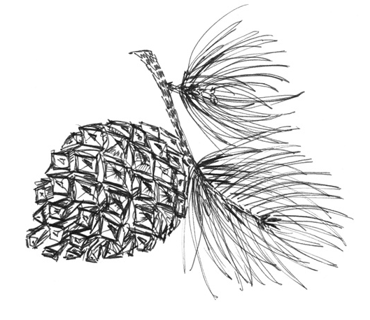
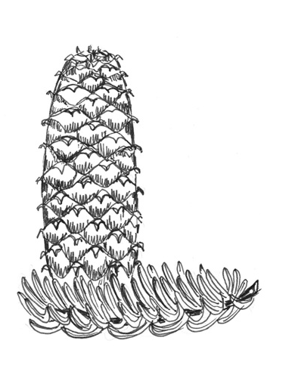

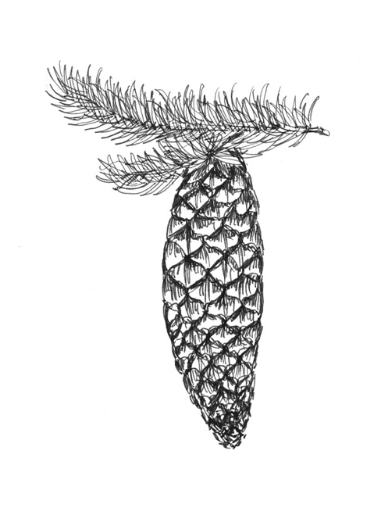
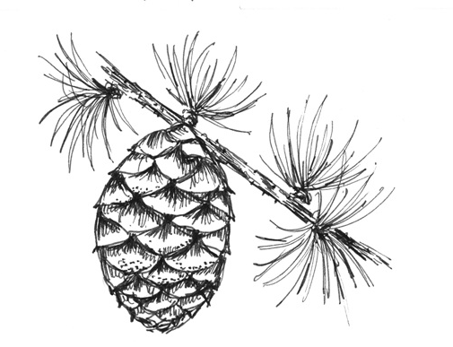

Zpracovala: Mgr. Vlasta Foltová
Ilustrace © Mgr. Jarmila Chupíková

